ΟΜΟΣΠΟΝΔΙΑ ΔΙΟΙΚΗΤΙΚΟΥ ΠΡΟΣΩΠΙΚΟΥ ΤΡΙΤΟΒΑΘΜΙΑΣ ΕΚΠΑΙΔΕΥΣΗΣ
(Ο.Δ.Π.Τ.Ε.)
Διεύθυνση: Πάντειο Πανεπιστήμιο
Λεωφ. Συγγρού 136 – Αθήνα Αθήνα 12 Ιουνίου 2013
Ταχ. Κωδ.: 17671 Αριθμ. πρωτ.: 305
Τηλέφωνα Προέδρου:6944191513 – 2107721910
Fax : 2107722028
Τηλέφωνα Γ.Γραμματέα:6948201440-2310996751 Προς
Fax:2310-996725 e-mail:savaspap@ad.auth.gr Τα μέλη
των Πρωτοβάθμιων Συλλόγων

ΑΝΑΚΟΙΝΩΣΗ- ΚΑΛΕΣΜΑ
Στην 24ωρη ΓΕΝΙΚΗ ΠΑΝΕΛΛΑΔΙΚΗ ΑΠΕΡΓΙΑ
ΠΕΜΠΤΗ 13 ΙΟΥΝΗ 2013

Η Ομοσπονδία μας συμμετέχει και καλεί όλα τα μέλη των Πρωτοβάθμιων Συλλόγων μελών της στην 24ωρη Γενικη Πανελλαδική Απεργία που οργανώνεται από την ΑΔΕΔΥ και την ΓΣΕΕ αύριο Πέμπτη 13 Ιουνη 2013, και στην συγκέντρωση διαμαρτυρίας που θα πραγματοποιηθεί έξω από το Ραδιομέγαρο της ΕΡΤ στη Μεσογείων, για να διατρανώσουμε την έντονη αντίθεση μας στο κλείσιμο της δημόσιας Ραδιοτηλεόρασσης της ΕΡΤ και στην εντεινόμενη αυταρχική και αντιλαϊκή, ταξική πολιτική της μνημονιακής κυβέρνησης. Η τελευταία πραξικοπηματική απόφαση της κυβέρνησης έχει ξεσηκώσει θύελλα αντιδράσεων σε όλη την Ελλάδα και αποτελεί το εφαλτήριο για ένα γενικότερο ξεσηκωμό των συνδικάτων των εργαζομένων, των ανέργων και όλου του λαού. Ως εδώ. Φτάνει. Οι αντοχές μας έχουν εξαντληθεί. Δεν πρέπει να φανούμε πλέον άτολμοι και καθηλωμένοι.
ΕΙΝΑΙ Η ΩΡΑ ΤΗΣ ΑΝΤΙΣΤΑΣΗΣ.

ΟΧΙ ΣΤΟ ΚΛΕΙΣΙΜΟ ΤΗΣ ΔΗΜΟΣΙΑΣ ΡΑΔΙΟΤΗΛΕΟΡΑΣΗΣ
ΟΧΙ ΣΤΙΣ ΑΠΟΛΥΣΕΙΣ
ΟΧΙ ΣΤΑ ΜΝΗΜΟΝΙΑ ΚΑΙ ΤΙΣ ΑΝΤΙΛΑΪΚΕΣ ΠΟΛΙΤΙΚΕΣ

Συγκέντρωση στη Θεσσαλονίκη έξω από το κτήριο της ΕΤ3 στη Λ. Στρατού, στις 11.00 π.μ.
Επίσης σήμερα το απόγευμα στις 7.00 μ.μ. πραγματοποιείται συλλαλητήριο σε Αθήνα και Θεσσαλονίκη στους ίδιους χώρους.
Συμμετοχή των συλλόγων της περιφέρειας στις κατά τόπους συγκεντρώσεις.



Για το Κεντρικό Συμβούλιο της Ο.Δ.Π.Τ.Ε.

Ο Πρόεδρος Ο Γενικός. Γραμματέας
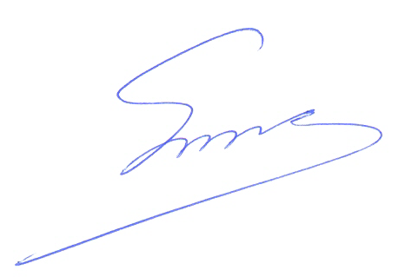 Φραγκίσκος Βορτελίνος Σάββας Παπαδόπουλος

